**今日动态**

**5月13日 星期二 晴**

1. **入园情况：**

今日来园28位小朋友。1位小朋友请假

**2.区域游戏活动**

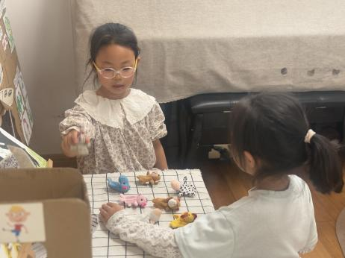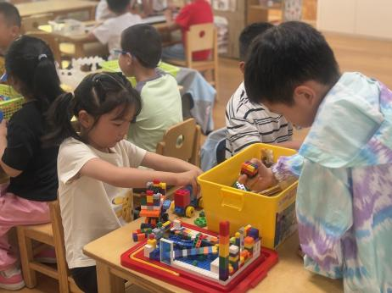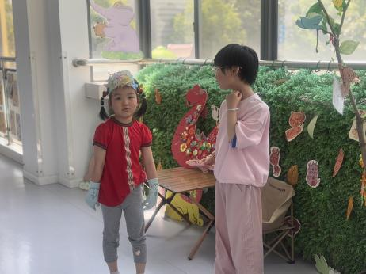

**角色区**

小朋友们在装扮自己。

**桌面建构区**

几个小朋友在玩乐高积木。

**图书角**

两位小朋友在手偶。

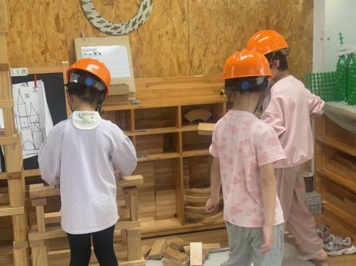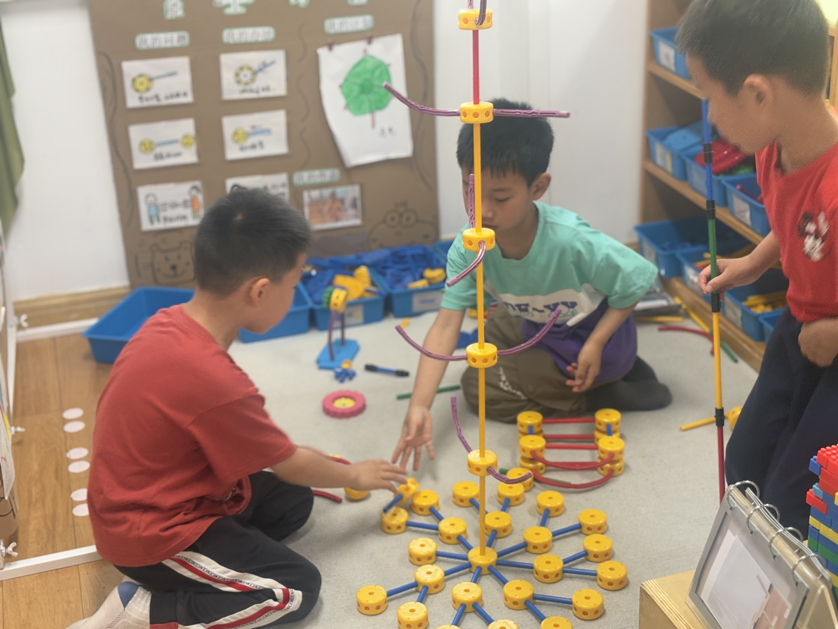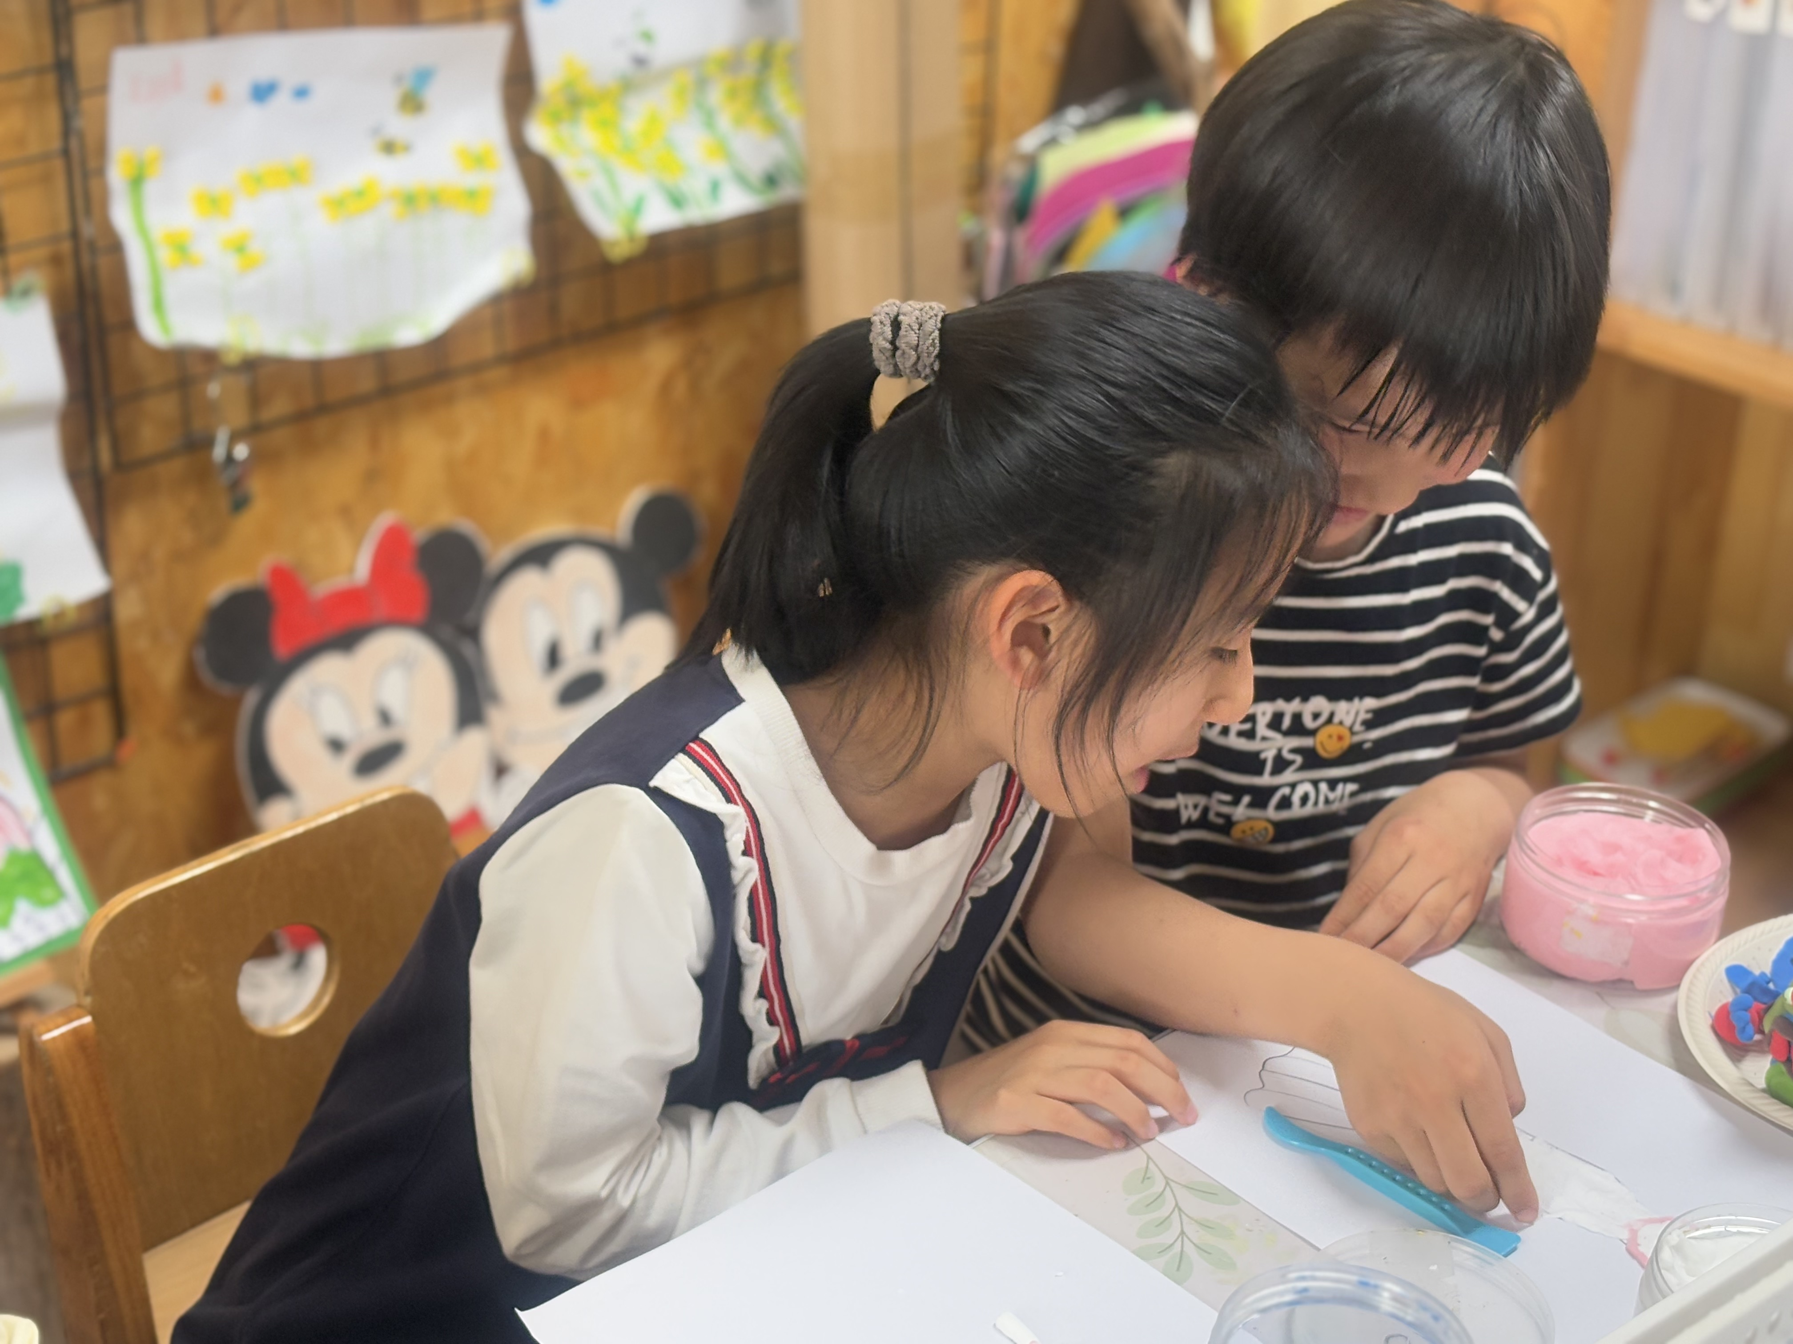

**美工区**

吴予希和李梦婉在做服饰。

**万能工匠区**

几位小朋友在研究做衣架。

**地面建构区**

小朋友们在做T台！

**3.集体活动**

加减法是最基本的四则运算，减法是指从一个数量中减去另一个数量的运算。8的减法有以下几种算式：8—1=7,8-7=1,8-6=2,8—2=6.8-5=3，8-3=5,8-4=4，本节活动是8的减法，通过看图列算式方式引导幼儿学习8的减法运算，进一步理解减法的含义。

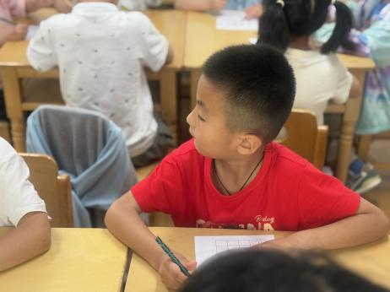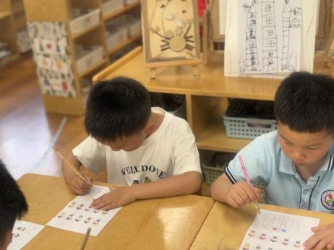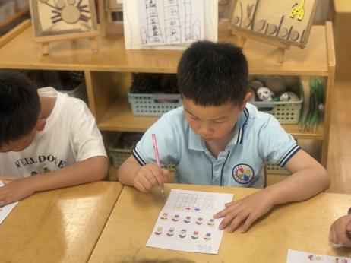

**4.户外活动**

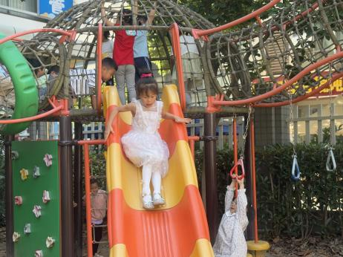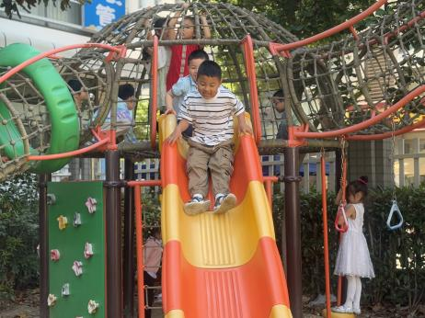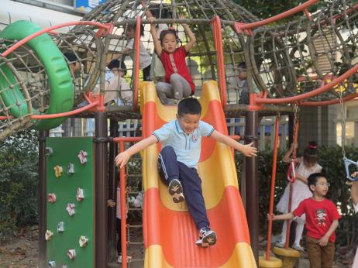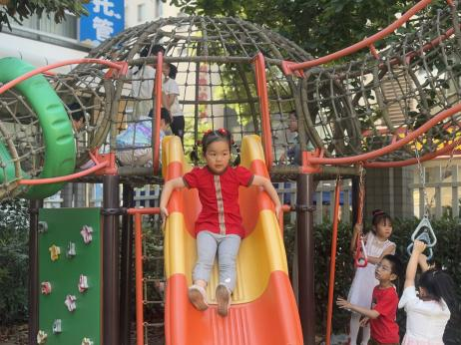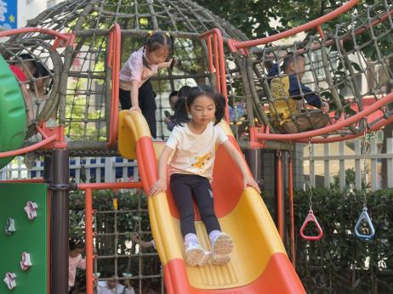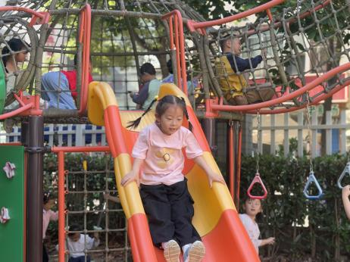

**5.生活活动**

早点：鲜牛奶、小香薯、奶酪棒。

午饭：黄金饭、三鲜虾滑烩、苋菜豆瓣、裙带菜蛋花汤。

点心：时蔬牛肉粥。 水果：羊角蜜、丑橘。

**6.温馨提示**

天气渐热，建议大家给孩子垫垫背巾哦！